Resolución del Pleno del Instituto de Transparencia, Acceso a la Información Pública y Protección de Datos Personales del Estado de México y Municipios, con domicilio en Metepec, Estado de México, celebrada el quince de junio de dos mil veintidós.

VISTO el expediente formado con motivo del Recurso Revisión 02752/INFOEM/IP/RR/2022, promovido por XXXXXX XXXXXX XXXXX, quien en lo sucesivo se denominará EL RECURRENTE, en contra de la falta de respuesta del Ayuntamiento de Cuautitlán, en lo sucesivo se denominará EL SUJETO OBLIGADO, se procede a dictar la presente resolución con base en lo siguiente:

RESULTANDO

I. De la Solicitud de Información.
En fecha veintisiete de enero de dos mil veintidós, EL RECURRENTE presentó a través del Sistema de Acceso a la Información Mexiquense, en lo subsecuente EL SAIMEX ante EL SUJETO OBLIGADO, la solicitud de acceso a la Información Pública, a la que se le asignó el número de expediente 00045/CUAUTIT/IP/2022, mediante la cual solicitó:

“requiero conocer el texto y la metodología por la que fue realizado el Plan de Desarrollo Municipal para el periodo 2022-2024, así como los autores del mismo” (Sic).

MODALIDAD DE ENTREGA: Vía SAIMEX.
II. Turno de requerimiento del SUJETO OBLIGADO.
En cumplimiento al artículo 162 de la Ley de Transparencia y Acceso a la Información Pública del Estado de México y Municipios, el diecisiete de febrero de dos mil veintidós, el Titular de la Unidad de Transparencia del SUJETO OBLIGADO, turnó el requerimientos de información al servidor público habilitado que estimó pertinente, a fin de colmar las solicitudes de acceso a la información; tal y como, se aprecia en la imagen siguiente:

III. Prórroga.
De las constancias que obran en EL SAIMEX, se advierte que en fecha diecisiete de febrero de dos mil veintidós, EL SUJETO OBLIGADO notificó una prórroga de siete días para dar respuesta a la solicitud de información planteada por EL RECURRENTE, en los siguientes términos:

“Cuautitlán, México a 17 de Febrero de 2022
Nombre del solicitante: C. Solicitante
Folio de la solicitud: 00045/CUAUTIT/IP/2022
Con fundamento en el artículo 163 de la Ley de Transparencia y Acceso a la Información Pública del Estado de México y Municipios, se le hace de su conocimiento que el plazo de 15 días hábiles para atender su solicitud de información ha sido prorrogado por 7 días en virtud de las siguientes razones:
Prórroga aprobada.
C. ANAISSA RAMIREZ ALDANA
Responsable de la Unidad de Transparencia”

IV. Respuesta del Sujeto Obligado.
De las constancias que obran en EL SAIMEX, se advierte que en fecha veintiocho de febrero del año en curso, EL SUJETO OBLIGADO dio respuesta a la solicitud planteada por EL RECURRENTE, en los términos siguientes:

“Cuautitlán, México a 28 de Febrero de 2022
Nombre del solicitante: C. Solicitante
Folio de la solicitud: 00045/CUAUTIT/IP/2022
En respuesta a la solicitud recibida, nos permitimos hacer de su conocimiento que con fundamento en el artículo 53, Fracciones: II, V y VI de la Ley de Transparencia y Acceso a la Información Pública del Estado de México y Municipios, le contestamos que:
Buenas tardes, me permito brindar la información solicitada mediante la solicitud con folio 00045/CUAUTIT/IP/2022. Adjunto archivo.
ATENTAMENTE
C. ANAISSA RAMIREZ ALDANA”

Por otra parte, anexó a su respuesta el documento electrónico denominado “RESPUESTA SOLICITUD 00045 UIPPE.pdf”, que contiene los siguientes oficios:

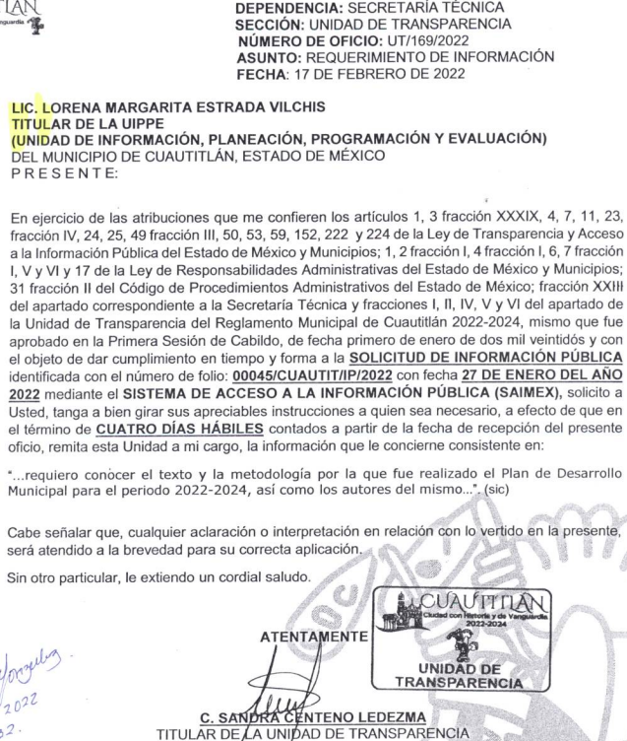

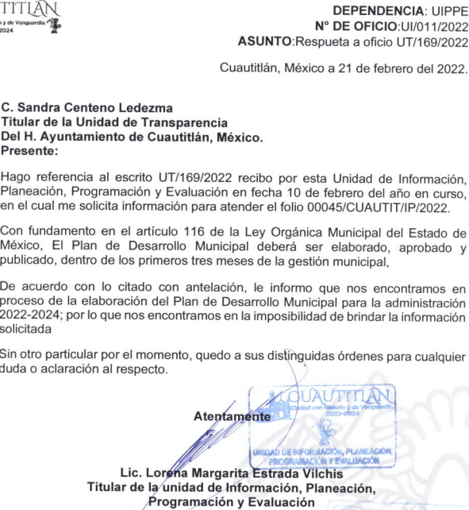

V. Del Recurso Revisión.
Inconforme con la respuesta, en fecha uno de marzo de dos mil veintidós, EL RECURRENTE interpuso el Recurso Revisión sujeto del presente estudio, el cual fue registrado en EL SAIMEX, y se le asignó el número de expediente 02752/INFOEM/IP/RR/2022, en el que señaló como:

- Acto impugnado:

“no se dio respuesta a la solicitud de información” (Sic).

- Razones o motivos de inconformidad:

“no se dio respuesta a la solicitud, en el apartado de la petición donde se pide conocer la metodología” (Sic).

VI. Del turno del Recurso Revisión.
En fecha uno de marzo de dos mil veintidós, el recurso que se trata se envió electrónicamente al Instituto de Transparencia, Acceso a la Información Pública y Protección de Datos Personales del Estado de México y Municipios; por lo que, con fundamento en el artículo 185, fracción I de la Ley de Transparencia y Acceso a la Información Pública del Estado de México y Municipios, se turnó mediante EL SAIMEX, a la Ponencia del Comisionado Luis Gustavo Parra Noriega, a efecto de decretar su admisión o desechamiento.

a) Admisión del Recurso Revisión.
De las constancias del expediente electrónico del SAIMEX, se advierte que el cuatro de marzo de dos mil veintidós, se acordó la admisión a trámite del Recurso Revisión que nos ocupa; así como la integración del expediente respectivo, mismo que se puso a disposición de las partes, para que en un plazo máximo de siete días hábiles conforme a lo dispuesto por el artículo 185 de la Ley de Transparencia y Acceso a la Información Pública del Estado de México y Municipios; EL RECURRENTE manifestara lo que a su derecho conviniera, a efecto de presentar pruebas o alegatos y, en su caso, EL SUJETO OBLIGADO rindiera su correspondiente Informe Justificado.

b) Del returno del Recurso de Revisión:
En la Novena Sesión Ordinaria de fecha nueve de marzo de dos mil veintidós, por acuerdo del Pleno de este Órgano Garante, fue returnado el Recurso de Revisión 02752/INFOEM/IP/RR/2022, a la Comisionada Sharon Cristina Morales Martínez para su resolución y presentación al Pleno.

c) Manifestaciones del recurrente.
De acuerdo a las constancias digitales que obran en EL SAIMEX se advierte que conforme a lo dispuesto en el artículo 185 de la Ley de Transparencia y Acceso a la Información Pública del Estado de México y Municipios, dentro del término legalmente concedido al RECURRENTE, éste realizó las siguientes manifestaciones:

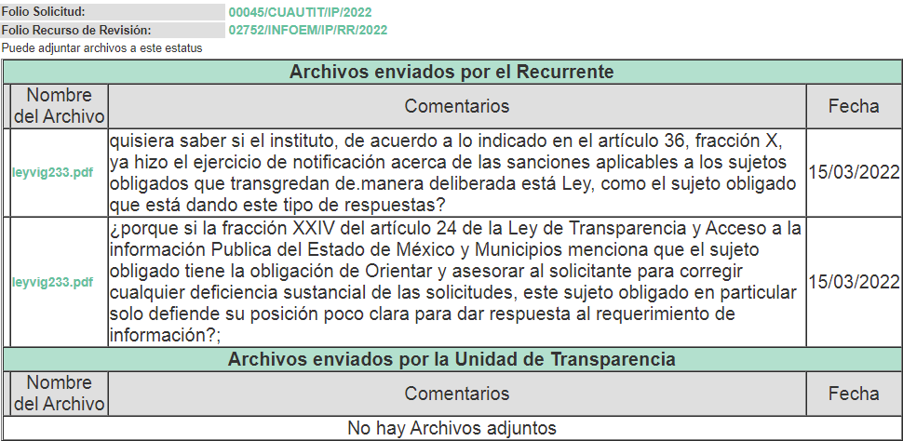

Por otro lado, como se observa de la imagen anterior, el particular agregó los archivos digitales “leyvig233.pdf“, de cuyo contenido, se advierte la Ley De Transparencia y Acceso a La Información Pública del Estado De México y Municipios.

d) Informe justificado.
Por otro lado EL SUJETO OBLIGADO, omitió remitir su Informe Justificado, como de igual manera, es apreciable en la ilustración anterior.

e) Cierre de Instrucción.
Una vez analizado el estado procesal que guarda el expediente, el catorce de junio de dos mil veintidós, la Comisionada Sharon Cristina Morales Martínez acordó el cierre de instrucción; así como, la remisión del mismo a efecto de ser resuelto, de conformidad con lo establecido en el artículo 185 fracciones VI y VIII de la Ley de Transparencia y Acceso a la Información Pública del Estado de México y Municipios.

CONSIDERANDO

PRIMERO. Competencia.
Este Instituto, es competente para conocer y resolver el presente Recurso Revisión, conforme a lo dispuesto en los artículos 6, Apartado A de la Constitución Política de los Estados Unidos Mexicanos; 5, párrafos trigésimo, trigésimo primero y trigésimo segundo, fracciones IV y V de la Constitución Política del Estado Libre y Soberano de México; ordinal 2, fracción II, 13, 29, 36, fracciones I y II, 176, 178, 179, 181 párrafo tercero y 185 de la Ley de Transparencia y Acceso a la Información Pública del Estado de México y Municipios; y 9, fracciones I y XXIV y 11 del Reglamento Interior del Instituto de Transparencia, Acceso a la Información Pública y Protección de Datos Personales del Estado de México y Municipios.

SEGUNDO. Interés.
El Recurso Revisión fue interpuesto por parte legítima, en atención a que se presentó por EL RECURRENTE, quien es la misma persona que formuló la solicitud de Acceso a la Información Pública al SUJETO OBLIGADO, pues para ello, es necesario que el particular ingrese al SAIMEX mediante la utilización de su clave de usuario y contraseña.

TERCERO. Oportunidad.
El Recurso de Revisión fue interpuesto dentro del plazo de quince días hábiles, contados a partir del día siguiente al en que EL RECURRENTE tuvo conocimiento de la respuesta impugnada; tal y como, lo prevé el artículo 178 de la Ley de Transparencia y Acceso a la Información Pública del Estado de México y Municipios, que establece:

“Artículo 178. El solicitante podrá interponer, por sí mismo o a través de su representante, de manera directa o por medios electrónicos, Recurso de Revisión ante el Instituto o ante la Unidad de Transparencia que haya conocido de la solicitud dentro de los quince días hábiles, siguientes a la fecha de la notificación de la respuesta.

A falta de respuesta del sujeto obligado, dentro de los plazos establecidos en esta Ley, a una solicitud de Acceso a la Información Pública el recurso podrá ser interpuesto en cualquier momento, acompañado con el documento que pruebe la fecha en que presentó la solicitud.

En el caso de que se interponga ante la Unidad de Transparencia, ésta deberá remitir el Recurso de Revisión al Instituto a más tardar al día siguiente de haberlo recibido.” (Sic).

En esa tesitura, atendiendo a que EL SUJETO OBLIGADO notificó la respuesta a la solicitud de Acceso a la Información Pública el día veintiocho de febrero de dos mil veintidós, así, el plazo de quince días hábiles que el artículo 178 de la Ley de la materia otorga a la hoy RECURRENTE para presentar el respectivo Recurso de Revisión, transcurrió del uno al veintitrés de marzo de dos mil veintidós, sin contemplar en el cómputo los días cinco, seis, doce, trece, diecinueve y veinte, de marzo de dos mil veintidós, por corresponder a sábados y domingos, considerados como días inhábiles, en términos del artículo 3, fracción X de la Ley de Transparencia y Acceso a la Información Pública del Estado de México y Municipios; así como, el día dos de marzo de dos mil veintidós, por corresponder a un día de suspensión de labores de conformidad con el Calendario Oficial en materia de Transparencia aprobado por el Pleno en fecha quince de diciembre de dos mil veintiuno.

Por tanto, si el Recurso de Revisión que nos ocupa, se interpuso el uno de marzo de dos mil veintidós, éste se encuentra dentro de los márgenes temporales previstos en el precepto legal citado en el párrafo anterior y, por tanto, su interposición se considera oportuna.

CUARTO. Procedibilidad.
Del análisis efectuado se advierte que resulta procedente la interposición del recurso y se concluye la acreditación plena de todos y cada uno de los elementos formales exigidos por el artículo 180 de la Ley de Transparencia y Acceso a la Información Pública del Estado de México y Municipios, que a la letra señala:

“Artículo 180. El recurso de revisión contendrá:

I. El sujeto obligado ante la cual se presentó la solicitud;
II. El nombre del solicitante que recurre o de su representante y, en su caso, del tercero interesado, así como la dirección o medio que señale para recibir notificaciones;
III. El número de folio de respuesta de la solicitud de acceso;
IV. La fecha en que fue notificada la respuesta al solicitante o tuvo conocimiento del acto reclamado, o de presentación de la solicitud, en caso de falta de respuesta;
V. El acto que se recurre;
VI. Las razones o motivos de inconformidad;
VII. La copia de la respuesta que se impugna y, en su caso, de la notificación correspondiente, en el caso de respuesta de la solicitud; y
VIII. Firma del recurrente, en su caso, cuando se presente por escrito, requisito sin el cual se dará trámite al recurso.
Adicionalmente, se podrán anexar las pruebas y demás elementos que considere procedentes someter a juicio del Instituto.
En ningún caso será necesario que el particular ratifique el recurso de revisión interpuesto.
En caso de que el recurso se interponga de manera electrónica no será indispensable que contengan los requisitos establecidos en las fracciones II, IV, VII y VIII.”

QUINTO. Estudio y resolución del asunto.
Una vez determinada la vía sobre la que versará el presente recurso, y previa revisión del expediente electrónico formado en EL SAIMEX con motivo de la solicitud de información y del recurso a que da origen, es de señalar que el análisis del presente, se basará en el contenido íntegro de las actuaciones que obran en el expediente electrónico, respetando en todo momento los principios tutelados por las legislaciones aplicables a la materia.

Del análisis de la solicitud de información motivo del recurso de revisión que ahora se resuelve, se advierte que el particular requirió al Ayuntamiento de Cuautitlán, lo siguiente:
“requiero conocer el texto y la metodología por la que fue realizado el Plan de Desarrollo Municipal para el periodo 2022-2024, así como los autores del mismo” (Sic).

Ahora bien, en respuesta al requerimiento formulado por el particular, EL SUJETO OBLIGADO adjuntó los archivos electrónicos denominados “RESPUESTA SOLICITUD 00045 UIPPE.pdf”, signado por la Titular de la Unidad de Información, Planeación, Programación y Evaluación del Municipio, en el cual hace del conocimiento que se encuentra en proceso de elaboración del Plan de Desarrollo Municipal para la administración 2022 -2024, manifestando imposibilidad para entregar la información solicitada, como se puede apreciar a continuación:
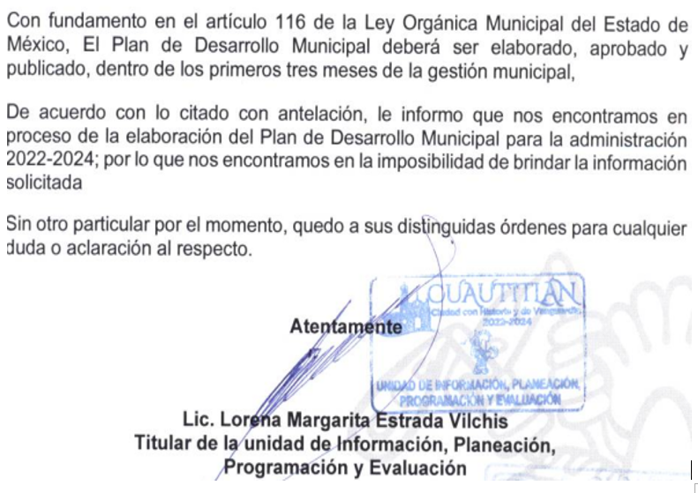

Ahora bien, resulta oportuno mencionar que de los motivos de inconformidad, se advierte que, EL RECURRENTE, solo se inconforma de que no se le dio respuesta al apartado donde solicita conocer la metodología del Plan de Desarrollo; por consiguiente, la parte de la respuesta que no fue impugnada debe declararse consentida por el hoy RECURRENTE, siendo lo relativo a el texto y los autores del Plan de Desarrollo Municipal del periodo 2022 y 2024; pues por estos rubros no expresó manifestaciones de inconformidad, por lo que no pueden producirse efectos jurídicos tendentes a revocar, confirmar o modificar el acto reclamado, ya que se infiere un consentimiento de EL RECURRENTE ante la falta de impugnación eficaz.

Sirve de sustento a lo anterior, por analogía, la tesis jurisprudencial número VI.3o.C. J/60, publicada en el Semanario Judicial de la Federación y su Gaceta bajo el número de registro 176,608 que a la letra dice:
“ACTOS CONSENTIDOS. SON LOS QUE NO SE IMPUGNAN MEDIANTE EL RECURSO IDÓNEO. Debe reputarse como consentido el acto que no se impugnó por el medio establecido por la ley, ya que si se hizo uso de otro no previsto por ella o si se hace una simple manifestación de inconformidad, tales actuaciones no producen efectos jurídicos tendientes a revocar, confirmar o modificar el acto reclamado en amparo, lo que significa consentimiento del mismo por falta de impugnación eficaz.”
Lo anterior es así, debido a que, cuando EL RECURRENTE impugnó la respuesta del SUJETO OBLIGADO, no expresó razón o motivo de inconformidad en contra de todos los rubros solicitados; por lo que, debe declararse atendido pues se entiende que El RECURRENTE está conforme con la información al no contravenir la misma.
Consecuentemente, la parte de la respuesta que no fue impugnada debe declararse consentida, toda vez que, EL RECURRENTE no realizó manifestaciones de inconformidad; por lo que, no pueden producirse efectos jurídicos tendentes a revocar, confirmar o modificar el acto reclamado, ya que se infiere su consentimiento ante la falta de impugnación eficaz.
Sirve como apoyo a lo anterior, por analogía, la Tesis Jurisprudencial Número 3ª./J.7/91, Publicada en el Semanario Judicial de la Federación y su Gaceta bajo el número de registro 174,177, que establece lo siguiente:
“REVISIÓN EN AMPARO. LOS RESOLUTIVOS NO COMBATIDOS DEBEN DECLARARSE FIRMES. Cuando algún resolutivo de la sentencia impugnada afecta a la RECURRENTE, y ésta no expresa agravio en contra de las consideraciones que le sirven de base, dicho resolutivo debe declararse firme. Esto es, en el caso referido, no obstante que la materia de la revisión comprende a todos los resolutivos que afectan a la RECURRENTE, deben declararse firmes aquéllos en contra de los cuales no se formuló agravio y dicha declaración de firmeza debe reflejarse en la parte considerativa y en los resolutivos debe confirmarse la sentencia recurrida en la parte correspondiente.”

Atendiendo a lo anterior, el estudio se centrará particularmente en la parte de la solicitud de información relativa a lo siguiente:

Conocer la metodología del Plan de Desarrollo Municipal del periodo 2022 y 2024

Es así que, del análisis efectuado a las constancias que obran en el expediente del SAIMEX, se advierte que el presente medio de impugnación es procedente, pues se actualiza la hipótesis prevista en el artículo 179, fracción V, de la Ley de Transparencia Local, a saber de respuesta incompleta por parte del SUJETO OBLIGADO, este Órgano Garante considera que las razones o motivos de inconformidad son infundados.

Ante la interposición del Recurso de Revisión, el Sujeto Obligado fue omiso en rendir su respectivo informe justificado.

En ese contexto, es pertinente enfatizar lo que el derecho de Acceso a la Información Pública, se refiere al contemplado en el artículo 6°, Apartado A de la Constitución Política de los Estados Unidos Mexicanos, que señala:

“Artículo 6o…
A. Para el ejercicio del derecho de acceso a la información, la Federación y las entidades federativas, en el ámbito de sus respectivas competencias, se regirán por los siguientes principios y bases:
I. Toda la información en posesión de cualquier autoridad, entidad, órgano y organismo de los Poderes Ejecutivo, Legislativo y Judicial, órganos autónomos, partidos políticos, fideicomisos y fondos públicos, así como de cualquier persona física, moral o sindicato que reciba y ejerza recursos públicos o realice actos de autoridad en el ámbito federal, estatal y municipal, es pública y sólo podrá ser reservada temporalmente por razones de interés público y seguridad nacional, en los términos que fijen las leyes. En la interpretación de este derecho deberá prevalecer el principio de máxima publicidad. Los sujetos obligados deberán documentar todo acto que derive del ejercicio de sus facultades, competencias o funciones, la ley determinará los supuestos específicos bajo los cuales procederá la declaración de inexistencia de la información.
II. La información que se refiere a la vida privada y los datos personales será protegida en los términos y con las excepciones que fijen las leyes.
III. Toda persona, sin necesidad de acreditar interés alguno o justificar su utilización, tendrá acceso gratuito a la Información Pública, a sus datos personales o a la rectificación de éstos.
IV. Se establecerán mecanismos de acceso a la información y procedimientos de revisión expeditos que se sustanciarán ante los organismos autónomos especializados e imparciales que establece esta Constitución.
V. Los sujetos obligados deberán preservar sus documentos en archivos administrativos actualizados y publicarán, a través de los medios electrónicos disponibles, la información completa y actualizada sobre el ejercicio de los recursos públicos y los indicadores que permitan rendir cuenta del cumplimiento de sus objetivos y de los resultados obtenidos.
VI. Las leyes determinarán la manera en que los sujetos obligados deberán hacer pública la información relativa a los recursos públicos que entreguen a personas físicas o morales.
VII. La inobservancia a las disposiciones en materia de acceso a la Información Pública será sancionada en los términos que dispongan las leyes.”
(Énfasis añadido)

Por su parte, la Constitución Política del Estado Libre y Soberano de México, en su artículo 5°, párrafo trigésimo, trigésimo primero y trigésimo segundo, fracción I, dispone lo siguiente:

“Artículo 5…
El derecho a la información será garantizado por el Estado. La ley establecerá las previsiones que permitan asegurar la protección, el respeto y la difusión de este derecho.
Para garantizar el ejercicio del derecho de transparencia, acceso a la Información Pública y protección de datos personales, los poderes públicos y los organismos autónomos, transparentarán sus acciones, en términos de las disposiciones aplicables, la información será oportuna, clara, veraz y de fácil acceso.
Este derecho se regirá por los principios y bases siguientes:
I. Toda la información en posesión de cualquier autoridad, entidad, órgano y organismos de los Poderes Ejecutivo, Legislativo y Judicial, órganos autónomos, partidos políticos, fideicomisos y fondos públicos estatales y municipales, así como del gobierno y de la administración pública municipal y sus organismos descentralizados, asimismo de cualquier persona física, jurídica colectiva o sindicato que reciba y ejerza recursos públicos o realice actos de autoridad en el ámbito estatal y municipal, es pública y sólo podrá ser reservada temporalmente por razones previstas en la Constitución Política de los Estados Unidos Mexicanos de interés público y seguridad, en los términos que fijen las leyes. En la interpretación de este derecho deberá prevalecer el principio de máxima publicidad. Los sujetos obligados deberán documentar todo acto que derive del ejercicio de sus facultades, competencias o funciones, la ley determinará los supuestos específicos bajo los cuales procederá la declaración de inexistencia de la información.”

Asimismo, se tiene que la Ley de Transparencia y Acceso a la Información Pública del Estado de México y Municipios, prevé en su artículo 23, lo siguiente:

“Artículo 23. Son sujetos obligados a transparentar y permitir el acceso a su información y proteger los datos personales que obren en su poder:
I. El Poder Ejecutivo del Estado de México, las dependencias, organismos auxiliares, órganos, entidades, fideicomisos y fondos públicos, así como la Procuraduría General de Justicia;
II. El Poder Legislativo del Estado, los organismos, órganos y entidades de la Legislatura y sus dependencias;
III. El Poder Judicial, sus organismos, órganos y entidades, así como el Consejo de la Judicatura del Estado;
IV. Los ayuntamientos y las dependencias, organismos, órganos y entidades de la administración municipal;
V. Los órganos autónomos;
VI. Los tribunales administrativos y autoridades jurisdiccionales en materia laboral;
VII. Los partidos políticos y agrupaciones políticas, en los términos de las disposiciones aplicables;
VIII. Los fideicomisos y fondos públicos que cuenten con financiamiento público, parcial o total, o con participación de entidades de gobierno;
IX. Los sindicatos que reciban y/o ejerzan recursos públicos en el ámbito estatal y municipal;
X. Cualquier persona física o jurídico colectiva que reciba y ejerza recursos públicos en el ámbito estatal o municipal; y
XI. Cualquier otra autoridad, entidad, órgano u organismo de los poderes estatal o municipal, que reciba recursos públicos.
Los sujetos obligados deberán hacer pública toda aquella información relativa a los montos y las personas a quienes entreguen, por cualquier motivo, recursos públicos, así como los informes que dichas personas les entreguen sobre el uso y destino de dichos recursos.
Los servidores públicos deberán transparentar sus acciones así como garantizar y respetar el derecho de acceso a la Información Pública.
(Énfasis añadido)

Ahora bien, analizar la naturaleza jurídica de la información relativa al artículo 139 fracción I de la Constitución Política del Estado Libre y Soberano de México, que señala que el desarrollo de la Entidad se sustenta en el sistema estatal de planeación que tiene como base el Plan de Desarrollo del Estado de México, mismo que a la letra precisa lo siguiente:
Artículo 139.- El desarrollo de la entidad se sustenta en el Sistema Estatal de Planeación
Democrática, que imprima solidez, dinamismo, competitividad, permanencia y equidad al crecimiento de la economía para la libertad y la democratización política, social y cultural del Estado y que tiene como base el Plan de Desarrollo del Estado de México:

I. El Sistema Estatal de Planeación Democrática se integra por los planes y programas que formulen las autoridades estatales y municipales y considerará en su proceso: El planteamiento de la problemática con base en la realidad objetiva, los indicadores de desarrollo social y humano, la proyección genérica de los objetivos para la estructuración de planes, programas y acciones que regirán el ejercicio de sus funciones públicas, su control y evaluación. Las Leyes de la materia proveerán la participación de los sectores público, privado y social en el proceso y el mecanismo de retroalimentación permanente en el sistema.

Los planes, programas y acciones que formulen y ejecuten los ayuntamientos en las materias de su competencia, se sujetarán a las disposiciones legales aplicables y serán congruentes con los planes y programas federales, estatales, regionales y metropolitanos, en su caso.

Bajo ese mismo tenor, y conforme a lo establecido en los artículos 31, fracción I, 114, 115, 116, 117, 118, 119 120, 121 y 122 de la Ley Orgánica Municipal del Estado de México, que señalan:

CAPITULO TERCERO
ATRIBUCIONES DE LOS AYUNTAMIENTOS

Artículo 31.- Son atribuciones de los ayuntamientos:

I. Expedir y reformar el Bando Municipal, así como los reglamentos, circulares y disposiciones administrativas de observancia general dentro del territorio del municipio, que sean necesarios para su organización, prestación de los servicios públicos y, en general, para el cumplimiento de sus atribuciones;
CAPITULO QUINTO
De la Planeación

Artículo 114.- Cada ayuntamiento elaborará su plan de desarrollo municipal y los programas de trabajo necesarios para su ejecución en forma democrática y participativa.

Artículo 115.- La formulación, aprobación, ejecución, control y evaluación del plan y programas municipales estarán a cargo de los órganos, dependencias o servidores públicos que determinen los ayuntamientos, conforme a las normas legales de la materia y las que cada cabildo determine.

Artículo 116.- El Plan de Desarrollo Municipal deberá ser elaborado, aprobado y publicado, dentro de los primeros tres meses de la gestión municipal. Su evaluación deberá realizarse anualmente; y en caso de no hacerse se hará acreedor a las sanciones de las dependencias normativas en el ámbito de su competencia.

Artículo 117.- El Plan de Desarrollo Municipal tendrá los objetivos siguientes:

I. Atender las demandas prioritarias de la población;

II. Propiciar el desarrollo armónico del municipio;

III. Asegurar la participación de la sociedad en las acciones del gobierno municipal;

IV. Vincular el Plan de Desarrollo Municipal con los planes de desarrollo federal y estatal;

V. Aplicar de manera racional los recursos financieros para el cumplimiento del plan y los programas de desarrollo.

Artículo 118.- El Plan de Desarrollo Municipal contendrá al menos, un diagnóstico sobre las condiciones económicas y sociales del municipio, las metas a alcanzar, las estrategias a seguir, los plazos de ejecución, las dependencias y organismos responsables de su cumplimiento y las bases de coordinación y concertación que se requieren para su cumplimiento.

Artículo 119.- El Plan de Desarrollo Municipal se complementará con programas anuales sectoriales de la administración municipal y con programas especiales de los organismos desconcentrados y descentralizados de carácter municipal.

Asimismo, los ayuntamientos deberán formular, ejecutar, remitir y evaluar el Programa Municipal para la Igualdad de Trato y Oportunidades entre Mujeres y Hombres y para Prevenir, Atender, Sancionar y Erradicar la Violencia contra las Mujeres, así como las Estrategias respectivas, en los términos previstos por las disposiciones aplicables.

Artículo 120.- En la elaboración de su Plan de Desarrollo Municipal, los ayuntamientos proveerán lo necesario para promover la participación y consulta populares.

Artículo 121.- Los ayuntamientos publicarán su Plan de Desarrollo Municipal a través de la Gaceta Municipal y de los estrados de los Ayuntamientos durante el primer año de gestión y lo difundirán en forma extensa.

Artículo 122.- El Plan de Desarrollo y los programas que de éste se deriven, serán obligatorios para las dependencias de la administración pública municipal, y en general para las entidades públicas de carácter municipal.

Los planes y programas podrán ser modificados o suspendidos siguiendo el mismo procedimiento que para su elaboración, aprobación y publicación, cuando lo demande el interés social o lo requieran las circunstancias de tipo técnico o económico.

De esta manera, se advierte que EL SUJETO OBLIGADO se encuentra obligado a elaborar, aprobar y publicar, dentro de los primeros tres meses de la gestión municipal el correspondiente Plan de Desarrollo Municipal, mismo que tiene como objetivos atender las demandas prioritarias de la población, propiciar el desarrollo armónico del Municipio, asegurar la participación de la sociedad en las acciones de gobierno municipal, entre otros.

Ahora bien, tomando en consideración la fecha de solicitud materia del presente asunto, a cual fue requerida el día veintisiete de enero de dos mil veintidós y la fecha de inicio de la gestión de la presente administración que fue el pasado uno de enero de dos mil veintidós, y derivado que aún EL SUJETO OBLIGADO se encuentra dentro de los márgenes temporales para la elaboración, aprobación y publicación del Plan de Desarrollo Municipal, tal como lo refiere en su respuesta primigenia, se desprende que, el particular pretende obtener información respecto de hechos futuros como lo es conocer la metodología del Plan de Desarrollo 2022-2024 cuando aún este no se ha realizado, pues EL SUJETO OBLIGADO se encuentra dentro de la temporalidad para realizarlo; por ello se precisa que dicha metodología no habían sido generada al momento de la solicitud de acceso a la información pública; es decir, nos encontramos ante un hecho negativo, por lo que, es evidente que éste no puede fácticamente obrar en los archivos del SUJETO OBLIGADO, al no probarse por ser lógica y materialmente imposible.

Por lo que, al haber existido un pronunciamiento de parte del SUJETO OBLIGADO se está ante la presencia de un hecho negativo, así, si se considera el hecho negativo, es obvio que éste no puede fácticamente obrar en los archivos del SUJETO OBLIGADO, ya que no puede probarse por ser lógica y materialmente imposible, en razón de que, al no haber generado dicha información, no la posee, no administra y no cuenta con la misma.
Asimismo, no se trata de un caso por el cual la negación del hecho implique la afirmación del mismo, simplemente se está ante una notoria y evidente inexistencia fáctica de la información solicitada.
Por ello, de conformidad con lo establecido en el artículo 12 de la Ley de Transparencia y Acceso a la Información Pública del Estado de México y Municipios EL SUJETO OBLIGADO sólo proporcionará la información que se les requiera y que obre en sus archivos, lo que a contrario sensu significa que no se está obligado a proporcionar lo que no obre en sus archivos; destacando entonces que el Pleno de este Organismo Garante, ha sostenido que ante la presencia de un hecho negativo, resultaría innecesaria una declaratoria de inexistencia, en términos de los artículos 19, 169 y 170 de la Ley de la materia, y ante un hecho negativo resulta aplicable la siguiente tesis:
“HECHOS NEGATIVOS, NO SON SUSCEPTIBLES DE DEMOSTRACIÓN.
Tratándose de un hecho negativo, el Juez no tiene por qué invocar prueba alguna de la que se desprenda, ya que es bien sabido que esta clase de hechos no son susceptibles de demostración.
Amparo en revisión 2022/61. José García Florín (Menor). 9 de octubre de 1961. Cinco votos. Ponente: José Rivera Pérez Campos.”
De igual forma, es aplicable el criterio 7/2017, emitido en la Segunda Época por el Instituto Nacional de Transparencia, Acceso a la Información y Protección de Datos Personales (INAI), el cual señala lo siguiente:
“Casos en los que no es necesario que el Comité de Transparencia confirme formalmente la inexistencia de la información. La Ley General de Transparencia y Acceso a la Información Pública y la Ley Federal de Transparencia y Acceso a la Información Pública establecen el procedimiento que deben seguir los sujetos obligados cuando la información solicitada no se encuentre en sus archivos; el cual implica, entre otras cosas, que el Comité de Transparencia confirme la inexistencia manifestada por las áreas competentes que hubiesen realizado la búsqueda de la información. No obstante lo anterior, en aquellos casos en que no se advierta obligación alguna de los sujetos obligados para contar con la información, derivado del análisis a la normativa aplicable a la materia de la solicitud; y además no se tengan elementos de convicción que permitan suponer que ésta debe obrar en sus archivos, no será necesario que el Comité de Transparencia emita una resolución que confirme la inexistencia de la información.
Resoluciones:
• RRA 2959/16. Secretaría de Gobernación. 23 de noviembre de 2016. Por unanimidad. Comisionado Ponente Rosendoevgueni Monterrey Chepov.
• RRA 3186/16. Petróleos Mexicanos. 13 de diciembre de 2016. Por unanimidad. Comisionado Ponente Francisco Javier Acuña Llamas.
• RRA 4216/16. Cámara de Diputados. 05 de enero de 2017. Por unanimidad. Comisionada Ponente Areli Cano Guadiana.”
Asimismo, no se omite comentar que al haber existido un pronunciamiento por parte del SUJETO OBLIGADO, a fin de dar respuesta a la solicitud planteada, este Instituto no está facultado para manifestarse sobre la veracidad de la información proporcionada, pues este Órgano Garante conforme al artículo 36 de la Ley de la Materia, no se encuentra facultado para pronunciarse acerca de la veracidad de la información remitida por los Sujetos Obligados.
Sirve de sustento a lo anterior, el criterio 31/10 emitido por el entonces Instituto Federal de Acceso a la Información y Protección de Datos, ahora Instituto Nacional de Acceso a la Información y Protección de Datos, el cual refiere:
“El Instituto Federal de Acceso a la Información y Protección de Datos no cuenta con facultades para pronunciarse respecto de la veracidad de los documentos proporcionados por los sujetos obligados. El Instituto Federal de Acceso a la Información y Protección de Datos es un órgano de la Administración Pública Federal con autonomía operativa, presupuestaria y de decisión, encargado de promover y difundir el ejercicio del derecho de acceso a la información; resolver sobre la negativa de las solicitudes de acceso a la información; y proteger los datos personales en poder de las dependencias y entidades. Sin embargo, no está facultado para pronunciarse sobre la veracidad de la información proporcionada por las autoridades en respuesta a las solicitudes de información que les presentan los particulares, en virtud de que en los artículos 49 y 50 de la Ley Federal de Transparencia y Acceso a la Información Pública Gubernamental no se prevé una causal que permita al Instituto Federal de Acceso a la Información y Protección de Datos conocer, vía recurso revisión, al respecto. Expedientes: 2440/07 Comisión Federal de Electricidad - Alonso Lujambio Irazábal 0113/09 Instituto de Seguridad y Servicios Sociales de los Trabajadores del Estado – Alonso Lujambio Irazábal 1624/09 Instituto Nacional para la Educación de los Adultos - María Marván Laborde 2395/09 Secretaría de Economía - María Marván Laborde 0837/10 Administración Portuaria Integral de Veracruz, S.A. de C.V. – María Marván Laborde
Criterio 31/10” (sic)

Así, con fundamento en lo prescrito en los artículos 5, párrafos trigésimo, trigésimo primero y trigésimo segundo, fracciones IV y V, de la Constitución Política del Estado Libre y Soberano de México, y los artículos 2, fracción II, 9, 29, 36, fracciones I y II, 176, 178, 179, 181, 185, fracción I, 186 y 188, de la Ley de Transparencia y Acceso a la Información Pública del Estado de México y Municipios, este Instituto:

R E S U E L V E
PRIMERO. Resultan infundados las razones o motivos de inconformidad planteadas por EL RECURRENTE y analizadas en el Considerando QUINTO de esta resolución
SEGUNDO. Se CONFIRMA la respuesta del SUJETO OBLIGADO otorgada a la solicitud de información número 00045/CUAUTIT/IP/2022, que dio origen al Recurso de Revisión 02752/INFOEM/IP/RR/2022 en términos del Considerando QUINTO.
TERCERO. Notifíquese la presente resolución a través del Sistema de Acceso a la Información Mexiquense (SAIMEX), al Titular de la Unidad de Transparencia del SUJETO OBLIGADO para su conocimiento.

CUARTO. Notifíquese al Recurrente la presente Resolución a través del Sistema de Acceso a la Información Mexiquense (SAIMEX), asimismo, se hace de su conocimiento que de conformidad con lo establecido en el artículo 196 de la Ley de Transparencia y Acceso a la Información Pública del Estado de México y Municipios podrá promover el Juicio de Amparo en los términos de las leyes aplicables.

ASÍ LO RESUELVE, POR UNANIMIDAD DE VOTOS EL PLENO DEL INSTITUTO DE TRANSPARENCIA, ACCESO A LA INFORMACIÓN PÚBLICA Y PROTECCIÓN DE DATOS PERSONALES DEL ESTADO DE MÉXICO Y MUNICIPIOS, CONFORMADO POR LOS COMISIONADOS JOSÉ MARTÍNEZ VILCHIS; MARÍA DEL ROSARIO MEJÍA AYALA; SHARON CRISTINA MORALES MARTÍNEZ; LUIS GUSTAVO PARRA NORIEGA Y GUADALUPE RAMÍREZ PEÑA; EN LA VIGÉSIMA SEGUNDA SESIÓN ORDINARIA CELEBRADA EL QUINCE DE JUNIO DE DOS MIL VEINTIDÓS, ANTE EL SECRETARIO TÉCNICO DEL PLENO, ALEXIS TAPIA RAMÍREZ.
SCMM/BLA/DEMF/AGE

Artículo 179. El recurso de revisión es un medio de protección que la Ley otorga a los particulares, para hacer valer su derecho de acceso a la información pública, y procederá en contra de las siguientes causas: V. La entrega de información incompleta;

